*Ejercicios en clases*

Entregue la guía desarrollada de la siguiente forma

**Pseudocódigo**

Proceso ejercicio_1

   Escribir "Introduce el valor de A"

   Leer A

   Escribir "Introduce el valor de B"

   Leer B

   C<-A

   A<-B

   B<-C

   Escribir "A vale " A " y B vale " B

FinProceso

**Diagrama de flujo pseint Ejecución del proceso**

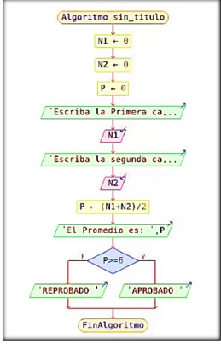

1.- Hacer un algoritmo en **Pseint** que lea un número y según ese número, indique el día que corresponde.

2.- Algoritmo que lea dos números y nos diga cuál de ellos es mayor o bien si son iguales (recuerda usar la estructura condicional **SI**)

3.- Un colegio desea saber qué porcentaje de niños y qué porcentaje de niñas hay en el curso actual. Diseñar un algoritmo para este propósito (recuerda que para calcular el porcentaje puedes hacer una regla de 3)

4.- Una tienda ofrece un descuento del 15% sobre el total de la compra durante el mes de octubre. Dado un mes y valor del producto, calcular cuál es la cantidad que se debe cobrar al cliente.

5..- sacar las notas de una asignatura cuyas notas valen 15, 20, 35 y 30 por ciento. De ella sacar cada porcentaje de una nota y luego el promedio. Indicar si aprobó o reprobó.

Desarrollo:

1.-

Proceso semana

Definir dia Como numerico

Escribir "ingrese el numero"

leer dia

si (dia=1) Entonces

Escribir "lunes"

SiNo

si (dia=2) Entonces

Escribir "martes"

SiNo

si (dia=3) Entonces

Escribir "miercoles"

SiNo

si (dia=4) Entonces

Escribir jueves

SiNo

si (dia=5) Entonces

Escribir "viernes"

SiNo

si (dia=6) Entonces

Escribir "sabado"

SiNo

si (dia=7) Entonces

Escribir "domingo"

FinSi

FinSi

FinSi

FinSi

FinSi

FinSi

FinSi

FinProceso

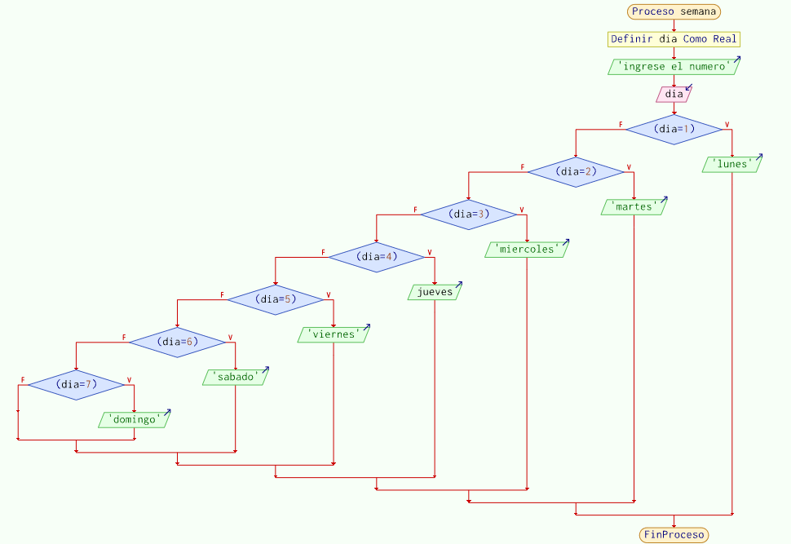

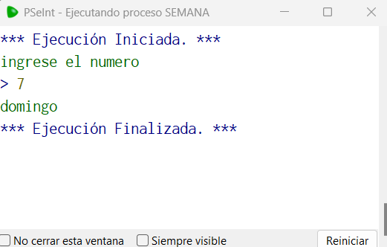

2.-

Proceso mayorigual

definir A, B Como Entero

Escribir "ingrese el primer numero:"

leer A

Escribir "ingrese el segundo numero:"

leer B

si A=B Entonces

Escribir "los numeros son iguales"

SiNo

si A>B Entonces

Escribir A " es el mayor"

SiNo

Escribir B " es el mayor"

FinSi

FinSi

FinProceso

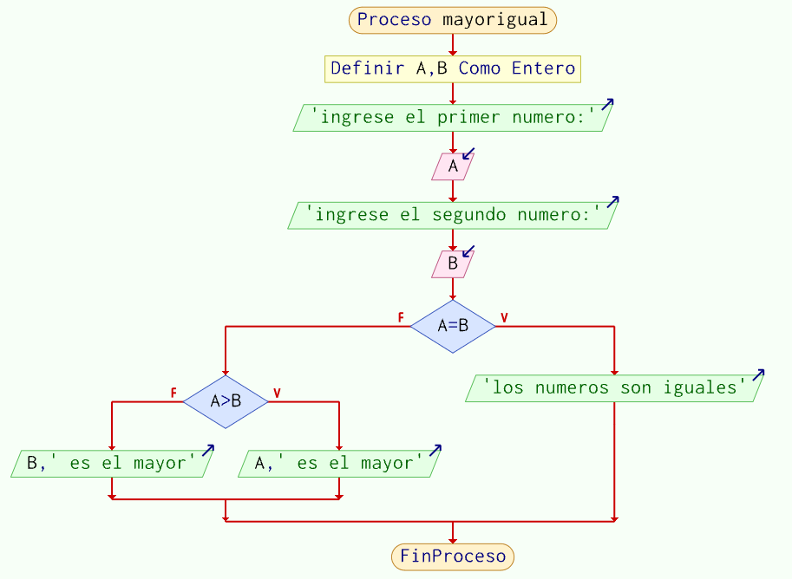

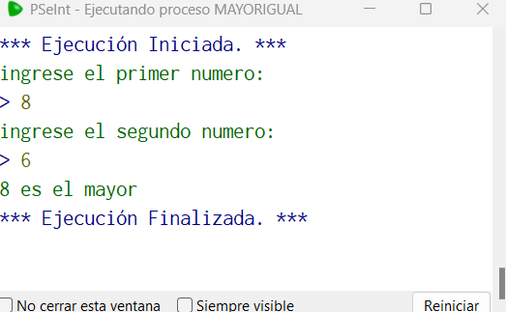

3.-

Proceso curso

definir A, B, C Como Entero

Definir p1, p2 Como Real

Escribir "ingrese cuantos niños hay:"

leer A

Escribir "ingrese cuantas niñas hay"

leer B

C=A+B

p1=(A*100)/C

p2=(B*100)/C

Escribir "el porcentaje de niños es de " p1

Escribir "el porcentaje de niñas es de " p2

FinProceso

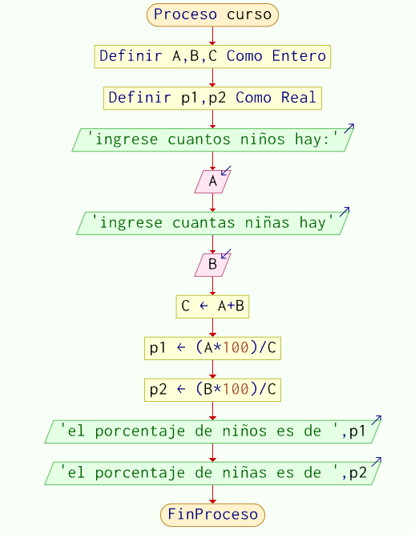

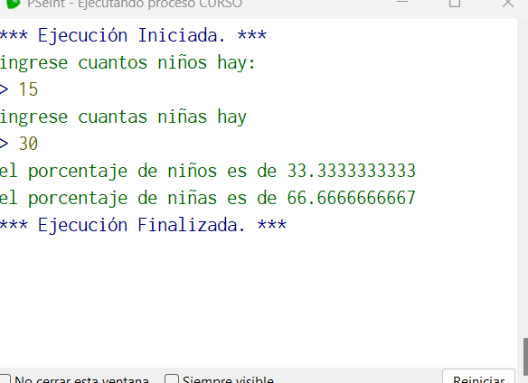

4.-

Proceso descuento

definir A, B, C Como real

Escribir "ingrese el valor de su producto (sin descuento)"

leer A

B=0.15

C=A-(A*B)

Escribir "el precio final de su producto es de " C

FinProceso

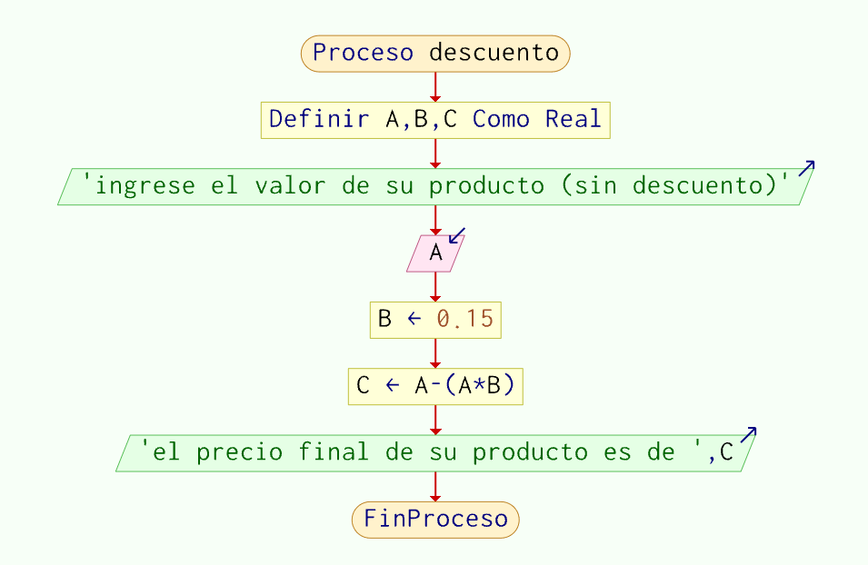

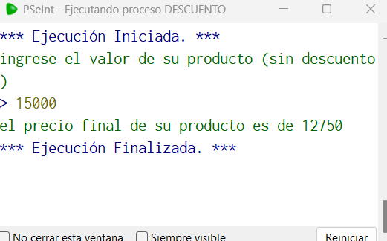

5.-

Proceso promedio

definir A, B, C, D Como Real

definir n1, n2, n3, n4 Como Real

definir nf Como Real

Escribir "ingrese su primera nota"

leer n1

Escribir "ingrese su segunda nota"

leer n2

Escribir "ingrese su tercera nota"

leer n3

Escribir "ingrese su cuarta nota"

leer n4

A=n1*0.15

B=n2*0.2

C=n3*0.35

D=n4*0.3

nf=A+B+C+D

si nf>=3.95 Entonces

Escribir "su nota final es de " nf " y ha aprobado"

SiNo

Escribir "su nota final es de " nf " y ha reprobado"

FinSi

FinProceso

